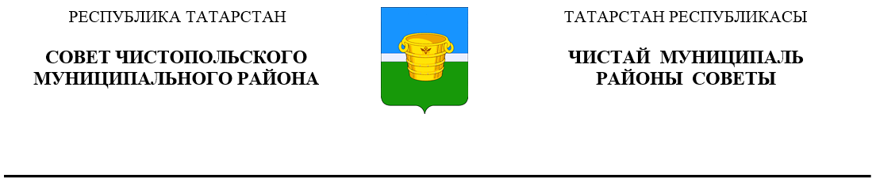

Решение Карар
04 февраля 2026 года г.Чистополь № 7/4

О присвоении звания «Почетный
гражданин Чистопольского
муниципального района
Республики Татарстан»
В.М.Козлову

Рассмотрев ходатайство главы Чистопольского муниципального района, Совет Чистопольского муниципального района

РЕШИЛ:

За большой вклад в развитие и заслуги перед Чистопольским муниципальным районом присвоить звание «Почетный гражданин Чистопольского муниципального района Республики Татарстан» Козлову Вячеславу Михайловичу – ветерану органов местного самоуправления Чистопольского муниципального района Республики Татарстан

Глава Чистопольского
муниципального района Д.А. Иванов

